Конспект занятия на дифференциацию П-Б
Конспект занятия в логопедической, подготовительной к школе группе
Цели занятия:
- Учить дифференцировать звуки Б, П в слогах, словах, фразах.
- Упражнять в определении позиции оппозиционных звуков Б, П в словах.
- Совершенствовать навыки слогового анализа, опираясь на правило о слогообразующей гласной.
- Упражнять в узнавании букв П, Б среди других, их реконструкции.
- Закреплять навыки чтения слогов со стечением согласных, слов с пропущенной буквой.
- Упражнять в составлении предложений к заданной схеме с опорными словами-картинками.
- Развивать фонематический слух, слуховую и зрительную память, внимание.

Оборудование:
Демонстрационный материал:
Касса букв и слогов, фишки-символы для обозначения звуков П, Б (синяя – звук П, синяя с колокольчиком – звук Б), лист с недописанными и неправильно написанными буквами П и Б, фотографии продуктов (баранки, булки, бублики, буханки, пирожки, батоны, плюшки, бисквит, печенье, бутерброды, пряники, конфеты, вафли, торт), предметные картинки (бусы, кепка, бант, панама, пушка, рубашка), карточки (лепестки цветов) со словами для чтения, карточки (листья деревьев) со слогами для чтения, карточки со схемами предложений, карточки с картинками для составления слова «Буратино» по первым звукам слов, коробка-посылка, письмо от Буратино.
Раздаточный материал:
Картонные сумочки, карточки для чтения слов с пропущенной буквой, предметные картинки со звуками П, Б.

Ход занятия
Организационный момент.
Логопед. Поиграем в игру «Запомни и повтори». Назовите звук, который встречается чаще других.
— Белые бараны били в барабаны
— У Полюшки — подушка, у Павлушки — плюшка.
Дети повторяют скороговорки в медленном и быстром темпе, называют часто встречающиеся звуки.

Введение в тему занятия.
Логопед. Сегодня мы будем учиться различать звуки – П — Б.
Губки мы смыкаем, звук П без голоса называем (дети смыкают губки и разжимают их по подражанию без голоса, с подачей воздушной струи)
Губки снова мы смыкаем, звук Б с голосом называем (выполняют по подражанию).
Логопед. Дети, какую разницу вы почувствовали при произнесении звуков П – Б?
Дети. При произнесении звука П не работает голосовой моторчик, а на звук Б — работает.

Повторение изученного.
Логопед. Дети, дайте характеристику звуку Б, П.
Дети. Звук Б согласный, звонкий, твердый. Звук П согласный, глухой, твердый.
Логопед. Чем отличается один звук от другого?
Дети. Звук Б звонкий, звук П глухой.
Логопед. Прикрепите на магнитную доску фишки, соответствующие называемым звукам (на доске в углу появляется символ звука П – синяя фишка, символ звука Б — синяя фишка с колокольчиком).

Развитие фонематического слуха. Дифференциация звуков П,Б в слогах
Логопед. Поиграем в игру «Внимательные ушки». Я буду произносить слоги. Назовите, сколько звуков вы услышали. Какой был первый звук, второй звук? (дети проводят анализ слогов ПУ, ОП, УБ, БЫ, и.т.п.)
Логопед. Поиграем в игру «Звуковые дорожки». Слушаем, запоминаем, повторяем:
ПУ – ПЫ – ПО БО – ПА – БУ ПА – ПЫ – БА – БЫ
БА – БО – БУ ПУ – БУ – ПО БО – ПА – ПО – БА
Развитие фонематического слуха. Дифференциация звуков П, Б в словах.
Логопед. Проиграем в игру «Запомни, повтори». Запомните и повторите слово со звуком Б.
Бочка – почка, патрон – батон, набор – напор.
Запомните и повторите слово со звуком П.
Балка – палка, пашня – башня, запор – забор.

Звуковой анализ слов со звуками Б – П (определение местоположения звука в слове).
Логопед. Ребята, вы любите выбирать подарки? Мы сегодня отправимся в магазин за покупками (у детей на столах картонные сумки, предметные картинки). Вам бабушка прислала на подарки 100 рублей.

Что хотите выбирайте,
Но товары покупайте
Лишь со звуком Б в названии,
Лишь со звуком П в названии.
Дети отбирают картинки.

Логопед. Мы со звуком П играем, слово к слову подбираем.
Назвать свои покупки, но лишь те, где звук звучит в начале слова (середине, конце).
Мы со звуком Б играем, слово к слову подбираем.
Назвать свои покупки, но лишь те, где звук звучит в начале слова (середине).

Выделение слов со звуками Б — П и стихотворного текста.
Логопед. Я получила по почте посылку. Догадайтесь, от кого пришла посылка, прочитав слово по первым звукам названий предметных картинок.
Дети. Буратино.
Логопед. Буратино прислал письмо и фотографии (читает письмо): «Ребята, послушайте моё стихотворение, рассмотрите фотографии и назовите, чем меня и моего друга Пьеро угощала в своём чудесном домике Мальвина.
У Мальвины есть баранки
Булки, бублики, буханки
Пирожки, батоны, плюшки
И плетенки и ватрушки,
Курабье, бисквит, печенье
Бутерброды, чай с вареньем».
(по И.Лопухиной)

Логопед. Мальвина угощала Пьеро продуктами, в названии которых звучит звук П, а Буратино – звук Б.
Составьте предложения и расскажите, кого и чем угощала Мальвина.
Слоговой анализ слов. Закрепление понятия о слогообразующей гласной.
Логопед. Буратино в своей посылке прислал картинки с изображением предметов, которые он увидел в домике Мальвины. Назовите предметы, которые могут принадлежать Мальвине (на доске выставляются картинки : бусы, кепка, бант, панама, сапоги, пушка, рубашка).
Дети. Бусы, бант, панама, сапоги.
Логопед. Назовите гласные в слове бант, определите количество слогов. Повторите задание со словом панама, бусы.
Физкультминутка

Буратино потянулся.
Раз – нагнулся
Два – нагнулся
Руки в стороны развел
Ключик видно не нашел.
А чтоб ключик нам достать
Нужно на носочки встать
(В.Волина)

Закрепление оптических представлений о буквах П, Б.
Логопед. Найдите в кассе букву, которая соответствует звуку П, звуку Б.
Дети находят буквы и закрепляют их на доске над фишками — символами звуков.
Логопед. Буратино прислал нам лист, исписанный буквами. Он старался писать буквы, но, вероятно кое-где допустил ошибки. Правильно написанные буквы П, Б обведите красным маркером в кружок. Недописанные буквы допишите, неправильно написанные — зачеркните.
Дети выполняют задание у доски, передавая маркер друг другу.

Предупреждение нарушений письма и чтения. Упражнения в чтении слов и слогов с буквами П, Б, нахождение пропущенной буквы в слове.
Логопед. Я знаю, почему буквы оказались недописанными. Мальвина учила Буратино читать и писать, но он был ленивый ученик и не очень хотел выполнять задания. А вы, ребята, любите учиться?
Дети. Любим!

Логопед. Прочитайте слоги, которые Мальвина написала для чтения на листочках деревьев.

БО, ОП, УП, ПУ, БУ, УБ, СПО, УПС, УМБ, КСО, ПСУ.

Прочитайте слова, которые Мальвина написала на лепестках цветов.

БАНТ, БИНТ, БОТЫ, БОБЫ, БУКЕТ, КУБИКИ.

Логопед. Прочитайте слово на своей карточке, вставив пропущенную букву П или Б. Что получилось? Какую букву вставили?
Хо…от, ка…ан, …усы, ком…ас
су… , ка…уста, …атон, зу…ы
из…а, …астух, …осуда, са…оги.

Логопед. Перед вами схема предложения.
Составьте предложения к схеме.
Дети. Пьеро потерял шляпу. Папа покупает букет. Буратино режет бумагу.
и. т.п.
Логопед. Сколько слов в твоем предложении? Назови слова со звуками П, Б.
Логопед. Наше занятие подошло к концу. Предлагаю отправить посылку Буратино и его друзьям. В посылку положим рисунки новогодних игрушек, которыми Буратино, Мальвина и Пьеро могли бы украсить новогоднюю ёлку. В названиях игрушек должны звучать звуки П. Б.

Занятие логопеда по дифференциации звуков [П] – [Б]
Тема: ПРЕОДОЛЕНИЕ АКУСТИЧЕСКОЙ ДИСГРАФИИ (ДИФФЕРЕНЦИАЦИЯ ЗВУКОВ [П] – [Б]) У УЧАЩИХСЯ 1 КЛАССА.
Цели:
Коррекционно-образовательные:
- различение звуков [б – п] на слух и в произношении;
- уточнение различий между парными звонким и глухим [б – п];
- закрепление соотнесения глухого звука [п] с буквой П, а звонкого [б] с буквой Б.

Коррекционно-развивающие:
- развитие фонематических процессов;
- развитие внимания, памяти, наблюдательности, активности;
- развитие мелкой моторики;
- развитие пространственной ориентации;
- развитие общей моторики (синхронизация движения с речью).

Коррекционно-воспитательные:
- воспитание навыкавзаимопроверки;
- воспитание стремления добиваться поставленной цели.

Оборудование: картинка-ребус, предметные картинки (петух, пила, белка, перец, бабочка, паровозик, баран, попугай), карточки со словами с пропущенной буквой,тетради, ручки, карандаши.
Ход занятия
I. ОРГАНИЗАЦИОННЫЙ МОМЕНТ.
- Приветствие: “Ребята, поздоровайтесь друг с другом. А теперь пусть поздороваются ваши пальчики” (кинезиологическоеупражнение “Пальчики здороваются”:поочерёдно перебирать пальцы рук, соединяя в кольцо с большим пальцем. Проба выполняется в прямом и обратном порядке. В начале упражнение выполняется каждой рукой отдельно, а затем вместе).
II. ОСНОВНАЯ ЧАСТЬ ЗАНЯТИЯ.
1. Сообщение темы занятия.
Ребята отгадайте, пожалуйста, мои загадки.
Смастерили из досок
И надели поясок.
И хранит посуда эта
С грядки собранное лето.
(бочка)
На ветках -
Плотный комочек.
В нём дремлет
Зеленый листочек.
(почка)
Ребята, вы догадались что это? Правильно это бочка и почка!
Какими звуками отличаются эти слова?
"Ребята, найдите на картинке буквы Б и П. Молодцы!"
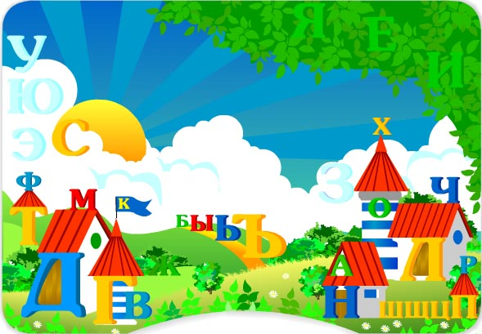
"Итак, сегодня мы и поговорим о буквах Б и П о звуках, которые они обозначают".
﻿
1. Уточнение и сравнение артикуляции и произношения звуков П-Б.
Произнесите звуки [б] и [п]. А теперь я произнесу, а вы посмотрите, одинаково ли положение губ при произнесении этих звуков? (Губами. Губы смыкаются).
- Положите руку на горло и послушайте, дрожит ли оно при произнесении звука [б]. Б-Б-Б. (Дрожит).
С голосом или без голоса произносится этот звук? (С голосом).
- А теперь произнесите звук [п] и послушайте, дрожит ли горло при его произнесении.(Не дрожит).
Вывод: что [б] звонкий звук, а [п] глухой”.
2. Упражнения на развитие фонематического восприятия.
Повтори слова парами(каждый ребенок повторяет свою пару):
бас - пас
быль – пыль
бух – пух
боль - Поль
бар – пар
бить - пить
бот – пот
бока – пока
бел – пел
блошка – плошка
баня – Паня
забор – запор
блеск – плеск
барин – парень
борт – порт
«Поймайте звук [п] или звук [б]»:
- "Ребята вы должны хлопнуть в ладоши, если услышите звук [п] ([б]). Слушайте внимательно!" (кнопка, платье, бабочка, лампа, полка, бумага, палец, багаж, альбом, толпа, собака, балет, балет, лопата, рубашка, шуба, палка, бочка, почка, парус, капкан, барабан).
Буква заблудилась.
Замените звонкий [б] на глухой [п] и наоборот , глухой [п] на звонкий [б].
Палка, почка, пой, балка,
бой, бочка, быль, панк,
пыль, блещут, панк, плещут, банк,
забор, пар, запор, бар, пробел, пропел.
Отбор картинок, в названии которых есть звуки [б – п]:
- “У каждого из вас на парте лежат картинки.Разложите их на 2 группы. Справаположите картинки, в названии которых есть звук [п], а слева – со звуком [б]."
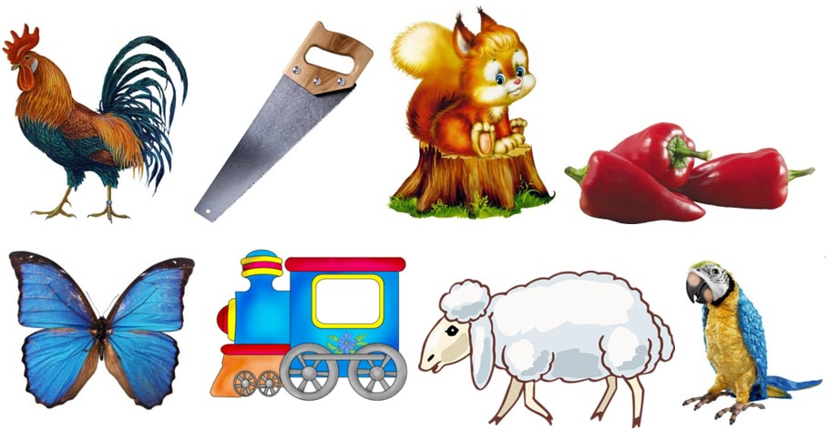
3. Физкультминутка (действия по тексту).
Утром встал петух на лапки,
Приготовился к зарядке.
Повернулся влево, вправо,
Приседанья сделал справно.
Клювиком почистил пух
И опять за парту - плюх!
4. Дифференциация звуков [б – п] на письме.
Помогите буквам [б – п]встать на свои места:
_аук ,зу_ы, _уквы, шля_а, са_оги, ру_ашка.
- "Ребята, посмотрите на слова, у каждого из них потерялась одна буква. Помогите им найти каждому свою букву. Запишите в тетради слова с буквой П в один столбик, а с буквой Б - в другой столбик."
- "Подчеркните буквы Б и П карандашом."
- "Поменяйтесь тетрадями и проверьте друг друга, правильно ли вы написали."
Офтальмо пауза(электронная офтальмо пауза “Облака”, разработана Мишуковой О. И.):
"Ребята, сейчас я включу картинку. Вам надо будет следить за облачком глазами."
"Скажите, какой звук в слове облако - [б] или [п]?"
"Где он находится: в начале, середине или конце слова?"
Запишите услышанную букву:
- "Я прочитаю вам предложение, а вы запишите в тетради букву, которая чаще слышится в нем: Б или П."
Рыбаки удили рыбу.
Поля поливает тюльпаны.
Плавно плывет пароход.
На голубом цветке - бабочки.
III. ПОДВЕДЕНИЕ ИТОГОВ ЗАНЯТИЯ
– “Ребята, с какими звуками и буквами мы сегодня работали?Чем они различаются? Молодцы! Все сегодня старались, мне понравилась ваша работа на уроке!”

